NÕUSOLEK
Käesolevaga kinnitan, et olen teadlik ja nõus Lootuse, Laeva küla, Tartu vald, Tartu maakond kinnistule (kat nr 79601:001:0523) imbsüsteemi rajamisega, millega kaasneb kitsendus tulevikus joogiveekaevu rajamiseks 60 m kuja ulatuses, mis ulatub osaliselt RMK-le kuuluvale kinnistule.
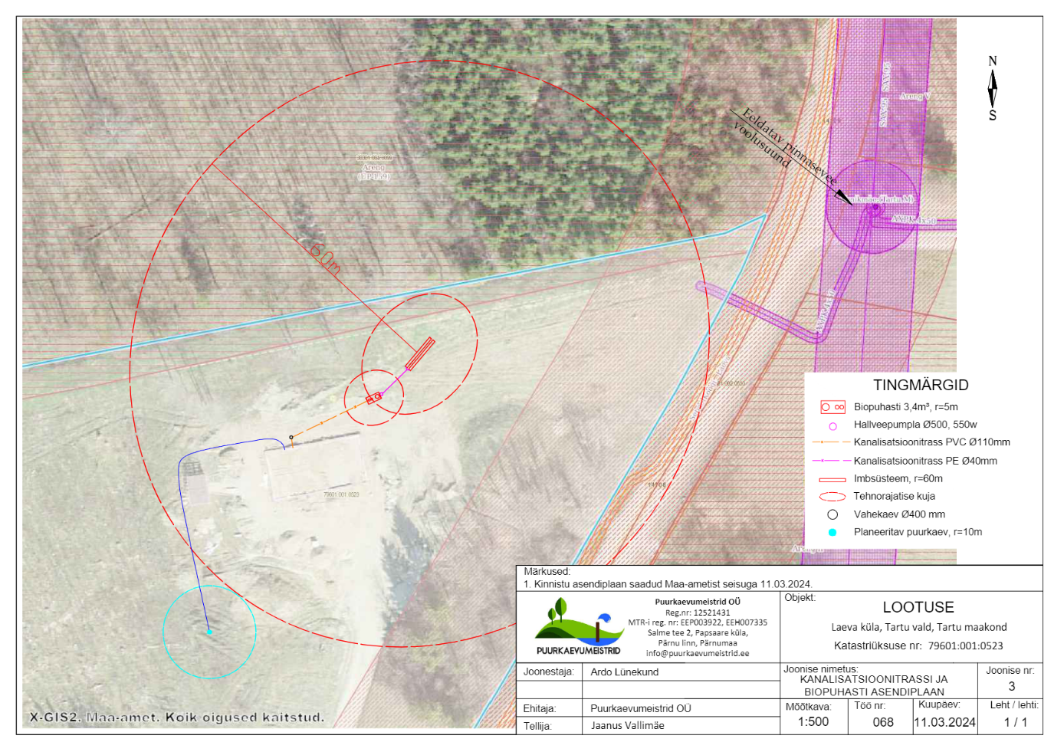

Laeva metsakond 4 (kat nr 38301:004:0099), ____________________ ______________ __________
(omanik) (allkiri/ digiallkiri) (kuupäev)

